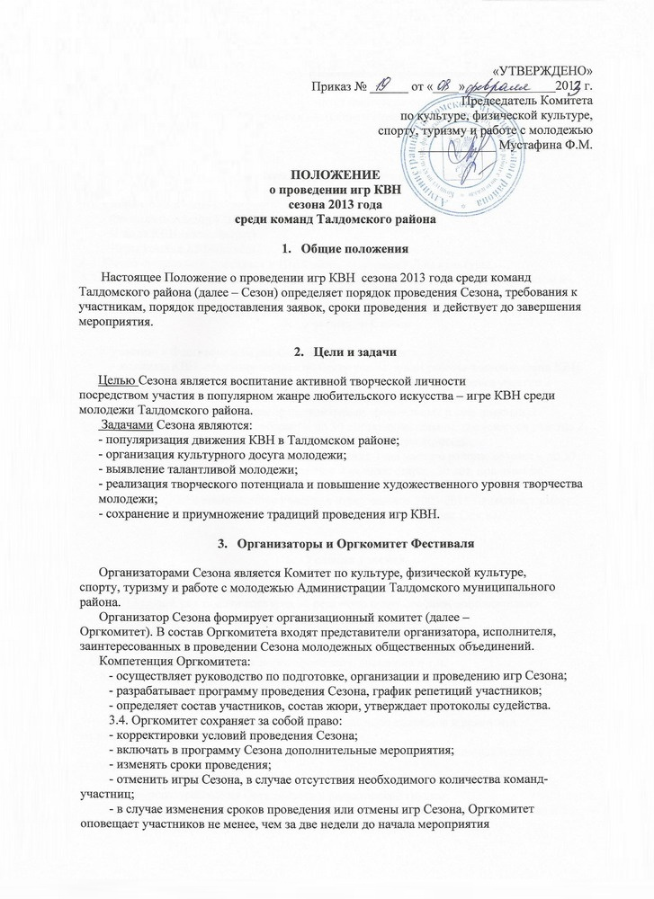

3.5. Оргкомитет вправе за нарушение настоящего Положения отстранить команду КВН от участия в Сезоне.
3.6. Подача командой заявки в Оргкомитет Фестиваля означает согласие с условиями проведения настоящего Сезона в рамках настоящего Положения.

- Схема и сроки проведения Сезона

4.1. Схема Сезона – 2013
- Фестиваль команд КВН ( 26 апреля 2013 г.);
- Школа КВН (июль/август)
- Игры команд КВН (ноябрь)
4.2. Место проведения Фестиваля и Игр Сезона – районный Дом культуры.
4.3.Конкурсные этапы Фестиваля и Игр и система оценок определяется Оргкомитетом и доводится до каждой команды не менее чем за 30 дней до начала мероприятия.

- Участники Сезона

К участию в Фестивале и Играх Сезона 2013 допускаются:
- команды КВН, сформированные по месту учебы и/или работы членов команд КВН Талдомского района, возраст – до 30 лет (включительно), допускается участие 2 человек старше 30 лет, при этом не являются капитаном команды;
- команды КВН, являющиеся представителями формальных и неформальных молодежных объединений, возраст – до 30 лет (включительно), допускается участие 2 человек старше 30 лет, при этом не являются капитаном команды;
- команды КВН, сформированные в поселениях Талдомского района, возраст – до 30 лет (включительно), допускается участие 2 человек старше 30 лет, при этом не являются капитаном команды;
- команды КВН, принимавшие участие в играх сезонов 2005-2011 г.г.(возраст имеет значение, если команда планирует свое дальнейшее участие в Играх Сезона).

- Условия участия.

6.1. В Фестивале и Играх Сезона принимают участие команды, подавшие заявки до 15.03.2013 года. Срок подачи сценария на редакцию будет сообщен дополнительно.
6.2. Количество членов команды – не более 10 человек.
6.3. Участники одной команды не могут играть в составе другой команды.
6.4. В сценариях недопустимо наличие шуток, зарегистрированных в лигах ТТО
«АМИК», других лигах КВН, а также афоризмов, анекдотов и т.п.
6.5. Участники Сезона обязаны:
- предоставлять сценарий в электронном виде редакторской группе;
- пройти предварительный просмотр;
- обеспечивать решение вопросов по изготовлению костюмов и реквизита,
музыкальному сопровождению своего выступления;
- самостоятельно организовывать охрану реквизита, одежды и личных вещей в гримерных комнатах;
- соблюдать расписание репетиций и выступлений согласно графику;
- выполнять требования Оргкомитета и редакторской группы;
- на генеральном прогоне команды обязаны выступать в сценических костюмах и с реквизитом, который планируется при выступлении;
- корректно вести себя по отношению к Оргкомитету, редакторской группе, другим участникам, а также сотрудникам районного Дома культуры.
6.6. Участники Сезона имеют право:
- отказаться от выступления, предупредив Оргкомитет за 14 дней до мероприятия;
- обратиться в Оргкомитет с претензиями о нарушении настоящего Положения (претензии на необъективность жюри Оргкомитетом не принимаются);
- команда имеет право во время проведения Фестиваля и Игр Сезона выразить благодарность спонсорам и т.п. через устное объявление ведущего, а также во время своего выступления;
- оргкомитет рекомендует командам обеспечить присутствие в зрительном зале собственных болельщиков (25-30 человек).
6.7. Участники Сезона несут ответственность:
- за поведение своих болельщиков во время проведения Фестиваля и Игр Сезона;
- за ущерб, причиненный имуществу районного Дома культуры.
6.8. Команды, использовавшие в своем выступлении на Фестивале не рекомендованный редакторской группой материал, дисквалифицируются либо с команды снимаются баллы.
6.9. Организационный взнос с команд-участников не предусмотрен.

- Редакторская группа.

Редакторская группа:
- осуществляет контроль качества выступлений команд путем проведения
предварительных просмотров;
- осуществляет корректировку сценария каждой команды и оставляют за собой право лимитировать время их выступления;
- допускают использование командами-участницами ранее напечатанных или звучащих со сцены шуток других команд в своих сценарных разработках, а также афоризмы, анекдоты и пр. только в случае их детальной переработки командой или ссылки на авторство.
7.2. Редакторская группа имеет право:
- требовать корректировки сценария выступления команды КВН согласно этическим нормам и возрастным особенностям, длительности всего выступления;
- отстранить команду от участия в Сезоне, либо перевести в разряд «гостей» в случае неготовности или при некачественной подготовке к мероприятию, а также в случае невыполнения обязательств Участника.
7.3. Решение редакторской группы является обязательным для всех команд-участниц игр сезона; невыполнение редакторских указаний во время проведения Сезона доводится до сведения жюри и может повлиять на оценку выступления команды.

- Жюри

Жюри формируется Оргкомитетом в количестве не менее 5 человек
На Фестивале и Играх Сезона действует 5 балльная система оценок.
Выступление команды оценивается по следующим критериям:
- соответствие теме конкурса( только в Играх Сезона);
- артистизм;
- качество юмора (парадоксальность, актуальность, новизна);
- режиссерские находки и неожиданные решения;
- общая сценическая культура,
- музыкальное оформление выступления;
- соблюдение регламента.

- Награждение

По итогам Фестиваля и Игр Сезона команды награждаются дипломами участника, а также дипломами номинаций.

- Финансирование

10.1. Расходы, связанные с подготовкой и проведением Сезона, а также с командированием команд-участниц осуществляются за счет организующей стороны.
10.2. Расходы, связанные с подготовкой команды, а также командированием группы
болельщиков осуществляются за счет командирующей организации.

- Контактная информация

Сектор туризма и работе с молодежью Комитета по культуре, физической культуре, спорту, туризму и работе с молодежью Администрации Талдомского муниципального района: тел./факс 8(49620)6-36-59; эл.почта: taldom.molodezh@yandex.ru , komkulttald@mail.ru
Контактные лица: Жирнова Елена Николаевна, Травина Анна Геннадиевна

ОБРАЗЕЦ ЗАЯВКИ

В Комитет по культуре,
физической культуре, спорту,
туризму и работе с молодежью
администрации Талдомского
муниципального района

ЗАЯВКА

Просим включить в число участников Фестиваля команд КВН Талдомского муниципального района сезона 2013 года команду

_____________________________ _________________________________________
(название команды) (учебное заведение, поселение, молодежное объединение)

№№ п/п | Фамилия, имя | Дата рождения | Место учебы, работы
 | Капитан
1.
 | Члены команды
2.
3.
4.
5.
6.
7.
8.
9.
10.

Руководитель команды:_____________________________________________________________________
(ФИО, контактный телефон, e-mail)

С Положением
ознакомлены и согласны:

Капитан команды: ____________________ ________________________
(подпись) (расшифровка подписи)

Руководитель команды: ____________________ _______________________
(подпись) (расшифровка подписи)

Зам Главы/начальник отдела
по социальной политике
администрации поселения ____________________ _______________________
(подпись) (расшифровка подписи)
М.П.

